Rougets barbets, aïoli de patate douce, gingembre et citronnelle
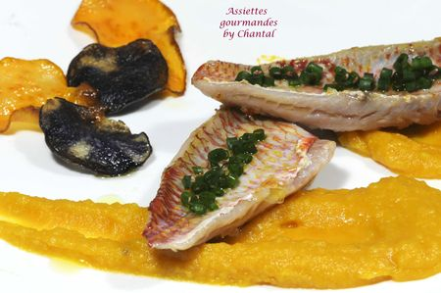
Ingrédients (pour 4 personnes):
8 beaux filets de rougets barbets (ou davantage selon la grosseur), 300 g de patates douces, 5 gousses d'ail , 1 bâton de citronnelle, gingembre frais, jus d'un citron, 5 cl d'huile d'olive, huile citronnelle/agrumes (remplacée pour moi par de l'huile d'agrumes), pommes de terre vitelotte, sel au céleri, ciboulette, sel et poivre.
Préparation:
Eplucher et laver les patates douces; en réserver une pour les chips et émincer le reste. Les faire suer dans un peu d'huile d'olive à feu doux pour éviter toute coloration. Ajouter l'ail émincé, la citronnelle coupée et un peu de gingembre râpé.
Assaisonner, couvrir et laisser cuire une vingtaine de minutes (ajouter un peu d'eau en cours de cuisson, il ne faut pas que le mélange sèche)
Lorsque les patates douces sont cuites (on peut vérifier en les écrasant avec une fourchette), retirer les morceaux de citronnelle et mixer en purée très fine en versant progressivement l'huile d'olive et le jus de citron.
Terminer l'assaisonnement avec le sel au céleri et le poivre.
Trancher finement la patate réservée à la mandoline. Faire frire dans une huile à 150 °C, sécher sur du papier absorbant. J'avais quelques pommes de terre vitelottes en réserve, j'en ai profité pour faire aussi quelques chips pour donner un contraste de couleur dans l'assiette.
Assaisonner les filets de rougets et les poêler côté peau pendant 3 minutes, les retourner 15 secondes et retirer de la poêle.
Dresser l'aoïli à la patate douce sur les assiettes chaudes, déposer les filets de rougets barbets, verser un filet d'huile agrumes et servez aussitôt accompagné de quelques chips de patates douces et de vitelottes.
Assiettes Gourmandes
http://assiettesduchef.canalblog.com
assiettes.gourmandes@yahoo.fr

